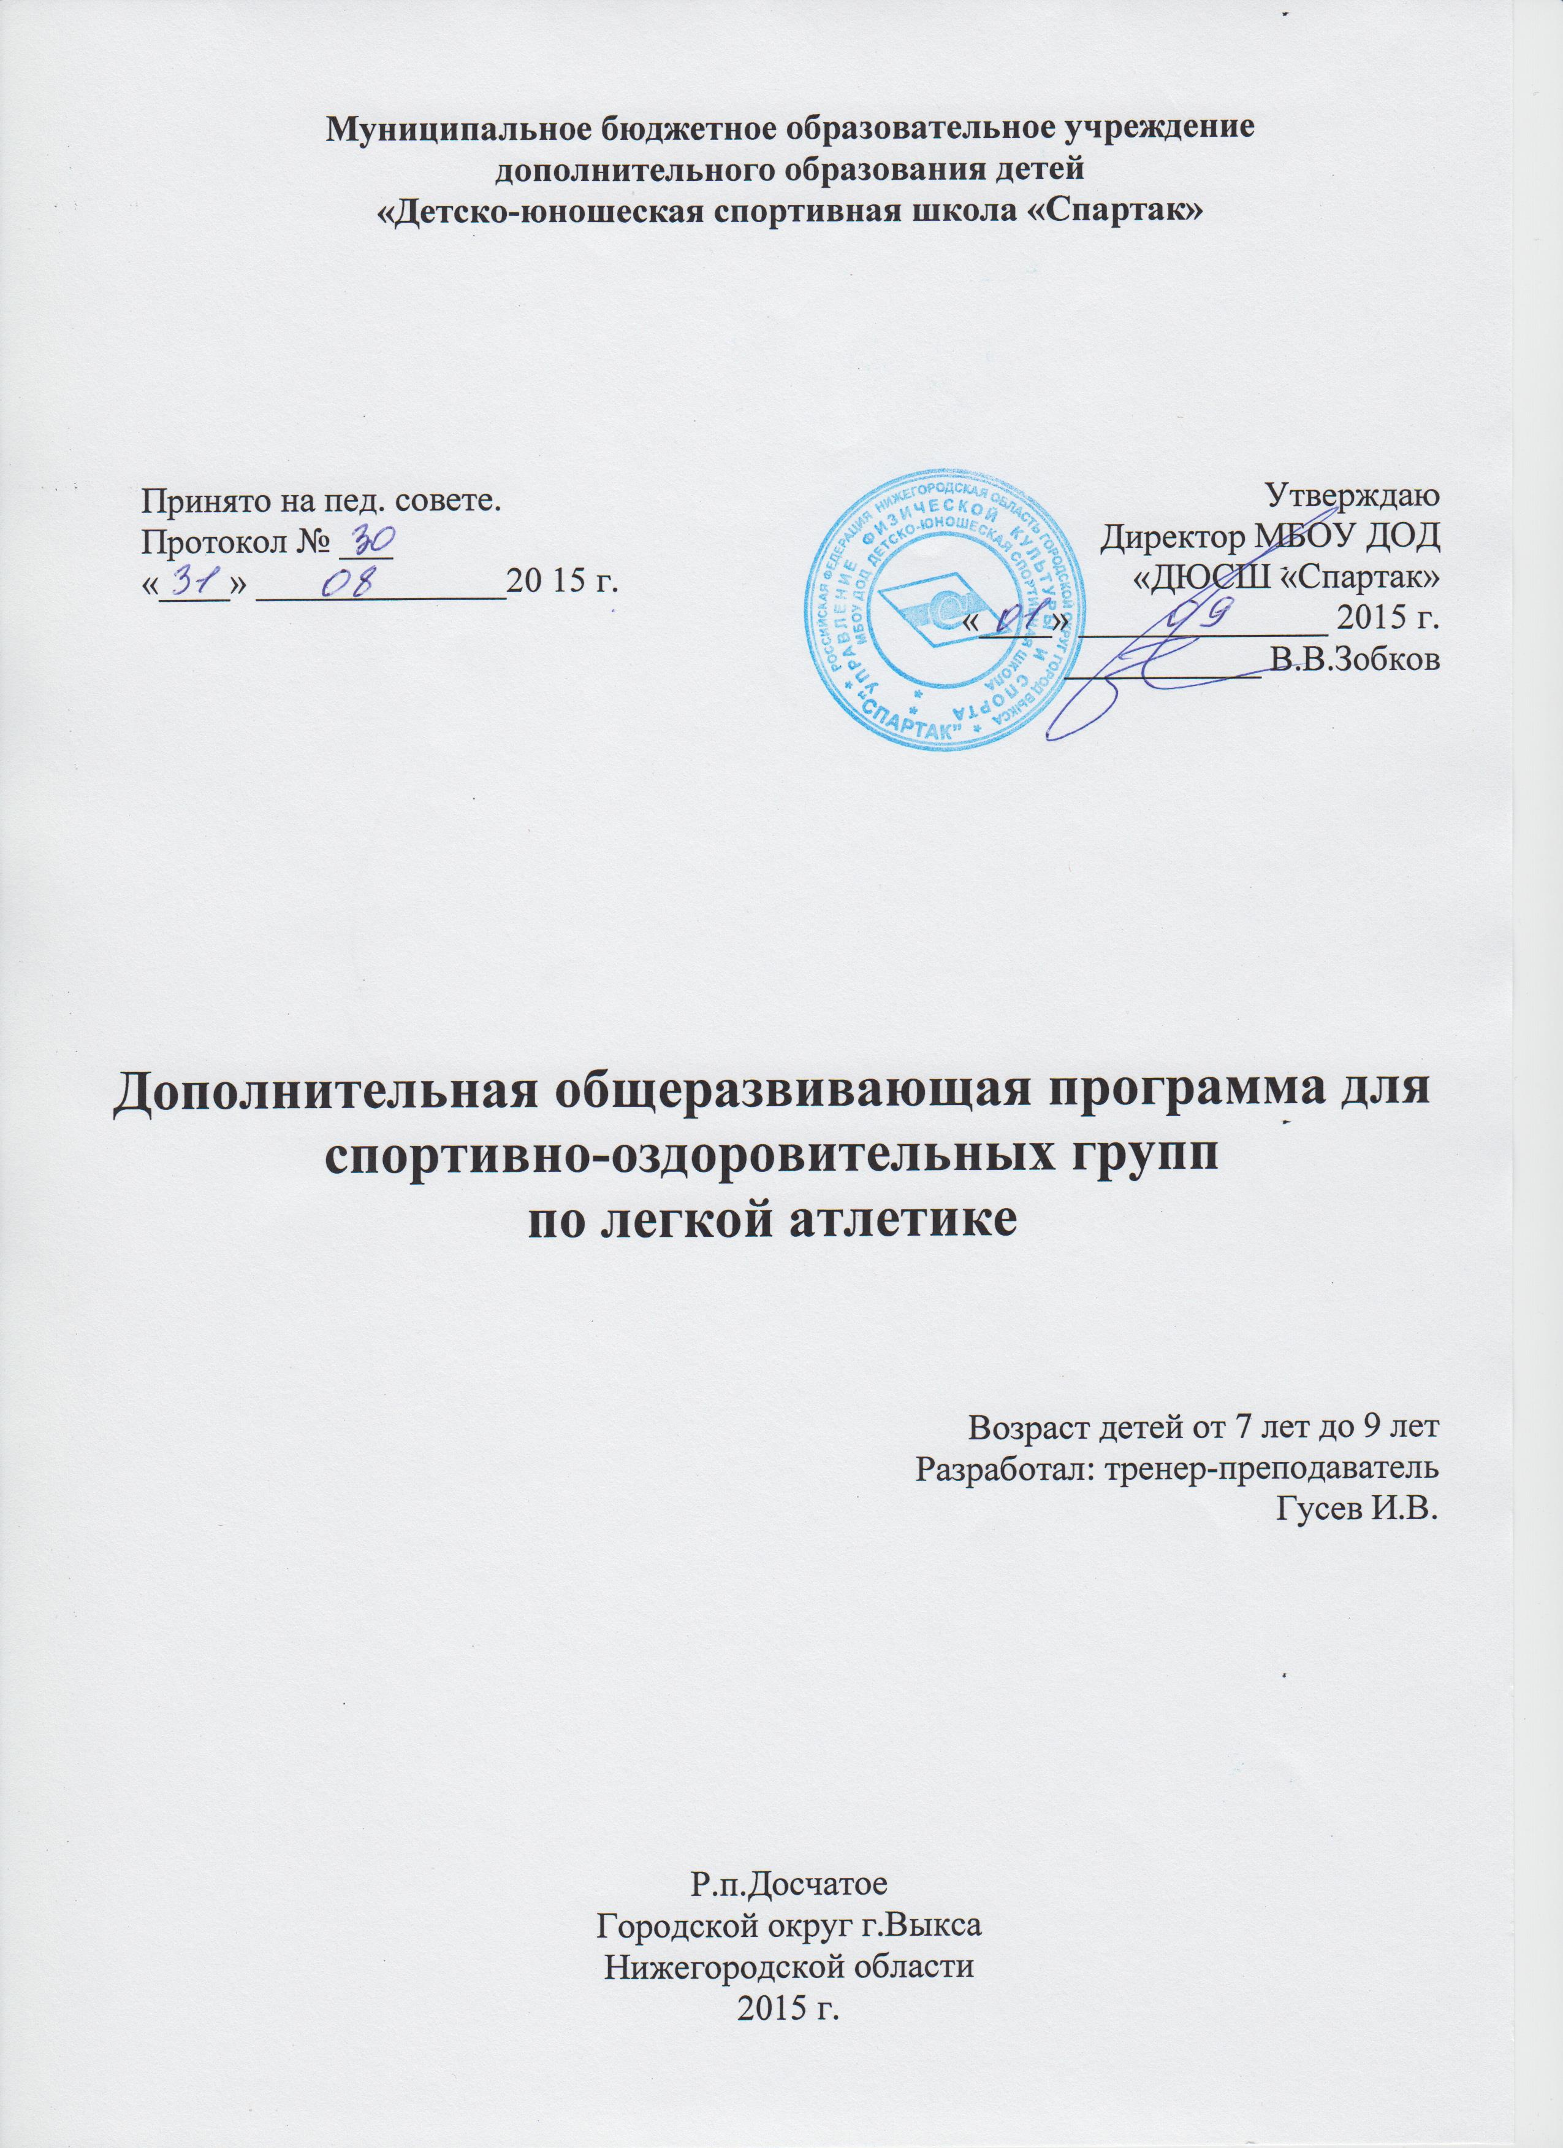
1. ВВЕДЕНИЕ В ПРОГРАММУ.

Легкая атлетика объединяет большинство общедоступных упражнений, которые сопровождают человека в повседневной жизни, и потому является одним из наиболее массовых видов спорта. К тому же, легкоатлетические упражнения составляют основу государственных тестов и нормативов для оценки физической подготовки населения России, начиная с дошкольников и заканчивая лицами зрелого возраста. Занятия легкой атлетикой имеют оздоровительное значение: положительно влияют на развитие всех органов и систем человеческого организма (например, прыжки и метания крепят мышцы, опорно-двигательный аппарат). Таким образом, с помощью легкоатлетических упражнений, при условии их регулярности, полностью решается задание гармоничного физического развития школьников всех возрастных групп. Легкая атлетика имеет большое прикладное значение, ведь за ее помощью развиваются основные физические качества — выносливость, сила, скорость, гибкость, что широко применяются в повседневной жизни, в частности — в трудовой деятельности. Во время занятий легкой атлетикой приобретаются навыки координации движений, быстрого и экономического передвижения и рационального выполнения сложных физических упражнений. Люди, которые занимаются легкоатлетическим спортом, приобретают специальные знания относительно техники исполнения физических упражнений, основных функций человеческого организма, организации тренировочных занятий, режима личной гигиены, питания, работы и отдыха.
Кроме этого, легкая атлетика имеет воспитательное значение, способствуя популяризации здорового образа жизни. Правильная организация и методика проведения занятий и соревнований положительно влияют на формирование личности человека, развитие ее моральных качеств (воли, целенаправленности, выдержки) и умственных способностей (самооценки собственных возможностей и тому подобное).
Легкоатлетические упражнения требуют от спортсмена высокого уровня развития физических качеств, специфических антропометрических особенностей, высокой психической устойчивости, умения качественно реализовывать эти потенциальные способности в конкретных и разнохарактерных видах спортивных упражнений.

2. ПОЯСНИТЕЛЬНАЯ ЗАПИСКА.

Программа составлена на основе Программы спортивной подготовки для детско-юношеских спортивных школ, специализированных детско-юношеских школ олимпийского резерва (Допущена Федеральным агентством по физической культуре, спорту и туризму, Москва 2005г.).
В данной программе отражены основные задачи и построение учебно-тренировочного процесса на этапах: начальной подготовки, учебно-тренировочного, спортивного совершенствования. Особенностью представленной программы является сведение основных параметров учебно-тренировочного процесса (нагрузок, средств, методов контроля) в одну принципиальную схему тренировки.

Основной целью данной программы является подготовка юных спортсменов в ДЮСШ и профессиональное самоопределение учащихся.

Основные задачи:
1. Укрепление здоровья, гармоничное физическое развитие юных спортсменов.
2. Подготовка инструкторов-общественников и судей по легкой атлетике.
3. Приобретение теоретических знаний по спортивной тренировке, основам биомеханики, физиологии, лечебной физической культуре, психологии спорта.
Важным условием выполнения поставленных задач является систематическое проведение практических и теоретических занятий, контрольных упражнений, восстановительных мероприятий, регулярное участие в соревнованиях.

Образовательная программа рассчитана на учащихся следующих возрастов:
- Этап спортивно – оздоровительный 7 – 9 лет;
Основные принципы образовательной программы:
- единства общей и специальной подготовки;
- волнообразности и вариативности нагрузок;
- единства взаимосвязи структуры соревновательной деятельности и структуры подготовки;
- возрастной динамики развития юных спортсменов.
Реализация указанных принципов позволяет учитывать как возрастные особенности юных спортсменов, так и требования, которые будут предъявлены к ним в будущем на дальнейших этапах подготовки.

3. УЧЕБНО - ТЕМАТИЧЕСКИЙ ПЛАН.

№  п/п | Разделы подготовки | УЧЕБНЫЕ ГРУППЫ
№  п/п | Разделы подготовки | СОГ
 | ТЕОРИЯ
1. | История развития лёгкой атлетики. | 1
2. | Лёгкая атлетика в «ДЮСШ» России и в мире | 1
3. | Гигиена, врачебный контроль, предупреждение травматизма, оказание первой медицинской помощи | 4
4. | Краткие сведения о строении и функциях организма человека. Влияние легкоатлетических упражнений на организм | 2
5. | Физиологические основы тренировки | -
6. | Основы техники видов лёгкой атлетики | -
7. | Основы методики обучения и тренировки | 1
8. | Планирование спортивной тренировки | -
9. | Правила организация, и проведение соревнований | -
10. | Места занятий, оборудование и инвентарь | 1
 | ИТОГО часов: | 10
1. | ОФП | 94
2. | СФП | 68
3. | Обучение и совершенствование техники | 94
4. | Инструкторская и судейская практика | -
5. | Психологическая подготовка | -
6 | Соревнования и прикидки | 6
7. | Приёмные и переводные испытания | 4
 | ИТОГО часов: | 276
 | Количество часов в неделю | 6
 | Количество занятий в неделю: | 3
 | Всего недель: | 46

ГОДИЧНЫЙ ЦИКЛ ПОДГОТОВКИ

Месяцы |  | сентябрь | октябрь | ноябрь | декабрь | январь | февраль |  | март | апрель | май | июнь | июль | август
Структура годичного цикла | Периоды | ПОДГОТОВИТЕЛЬНЫЙ |  |  |  |  |  | СОРЕВНОВАТЕЛЬНЫЙ
Структура годичного цикла | этапы | ОБЩЕПОДГОТОВИТЕЛЬНЫЙ |  |  |  |  |  | СОРЕВНОВАТЕЛЬНЫЙ
Основные задачи по этапам подготовки |  | ПОВЫШЕНИЕ УРОВНЯ ОБЩЕФИЗИЧЕСКОЙ ПОДГОТОВКИ

4. СОДЕРЖАНИЕ ПРОГРАММЫ.

СПОРТИВНО – ОЗДОРОВИТЕЛЬНЫЙ ЭТАП

На этом этапе осуществляется физкультурно-оздоровительная и воспитательная работа, направленная на разностороннюю физическую подготовку и овладение основами техники избранного вида спорта, выбор спортивной специализации и выполнение контрольных нормативов для зачисления на учебно-тренировочный этап.
4.1. Задачи на этапе подготовки
- укрепление здоровья;
- улучшение физического развития;
- выявление задатков и способностей, привитие интереса к тренировочным занятиям;
- разносторонняя физическая подготовленность;
- овладение основами техники выполнения упражнений;
- воспитание устойчивой психики.

4.2 Наполняемость учебных групп.

Год обучения | Минимальный возраст  для зачисления, лет | Минимальное число  учащихся в группе | Максима  льное количество учебных часов в неделю | Требования по  физической и  специальной подготовке  на начало учебного года | Количество недель | Количество часов в год
СОГ | 7 | 15 | 6 | Выполнение  нормативов по ОФП | 46 | 276

4.3 Разделы подготовки

Теория.

На спортивно-оздоровительном этапе основными методами теоретической подготовки являются: беседы, демонстрация простейших наглядных пособий (плакатов, стендов), просмотр учебных кинофильмов и видеофильмов.

- История развития лёгкой атлетики.
- Лёгкая атлетика в «ДЮСШ» России и в мире
- Гигиена, врачебный контроль, предупреждение травматизма, оказание первой
медицинской помощи.
- Краткие сведения о строении и функциях организма человека.
- Влияние легкоатлетических упражнений на организм.
- Физиологические основы тренировки
- Основы техники видов лёгкой атлетики
- Основы методики обучения и тренировки
- Планирование спортивной тренировки
- Места занятий, оборудование и инвентарь.

Программа практических занятий.

1 - 3-й годы обучения, подготовительный период сентябрь-июль
Месяцы | Вид  подго-  товки | Недельный цикл тренировок
Месяцы | Вид  подго-  товки | Кол-во трен-к | Продол-житель-ность, ч | Урок №
I общеподготовительный этап – сентябрь-декабрь, 17 недель (с 1 по 17)
Сентябрь-октябрь: 1-6 недели | СП | 1 | 1,5 | 1
Сентябрь-октябрь: 1-6 недели | ОП | 3 | 4 | 9,  11, 12
Октябрь-декабрь:  7-17 недели | СП | 1 | 1 | 2
Октябрь-декабрь:  7-17 недели | ОП | 3 | 4,5 | 11, 13,  12
II общеподготовительный этап – сентябрь-декабрь, 17 недель (с 18 по 34)
Январь: 18-19 недели, зимние каникулы | СП | 1 | 1,5 | 7
Январь: 18-19 недели, зимние каникулы | ОП | 3 | 4 | 10, 15, 19, 16
Январь-март: 20-29 недели | СП | 1 | 1 | 6
Январь-март: 20-29 недели | ОП | 3 | 5 | 10, 12, 17
Март: 30 неделя, весенние каникулы | СП | 1 | 1 | 6 или 7
Март: 30 неделя, весенние каникулы | ОП | 3 | 4,5 | 14, 11, 12
Апрель: 31-34 недели | СП | 1 | 1,5 | 2
Апрель: 31-34 недели | ОП | 3 | 4,5 | 10, 11, 12

Специально-подготовительный этап – май-июль, 13 недель (с 35 по 47)
Май: 35-39 недели | СП | 2 | 3 | 1, 4
Май: 35-39 недели | ОП | 2 | 3 | 8, 9
Июнь-июль: 40-47 недели | СП | 3 |  | 3, 5, 7
Июнь-июль: 40-47 недели | ОП | 1 | 4,5 | 8
Переходный период: август: 48-52 недели, активный отдых,
лечебно-профилактические мероприятия

Общефизическая подготовка

Развитие силы /силовая подготовка/
- Развитие силы основных групп мышц рук, ног, туловища упражнениями с использованием собственного веса /подтягивание, отжимание в упоре лежа, поднимание и опускание туловища, поднимание и опускание ног из различных исходных положений Упражнения с отягощениями /штанга, гантели, набивные мячи, вес партнера/
- Упражнения на снарядах и со снарядами
- Упражнения из других видов спорта
- Подвижные и спортивные игры
Развитие быстроты /скоростная подготовка/
- Виды бега на короткие дистанции, выполнение упражнений или отдельных их элементов в максимальном темпе в определенный отрезок времени
- Подвижные и спортивные игры
Развитие выносливости
- Кроссы по гладкой и пересеченной местности длительное время
- Упражнения из других видов спорта, выполняемые длительное время /лыжи, коньки, плавание, ходьба/
- Подвижные спортивные игры
Развитие ловкости /координационная подготовка/
- Выполнение упражнений, требующих тонкой координации движений
- Выполнение упражнений из непривычного /неудобного/ положения
- Подвижные и спортивные игры
Развитие гибкости
- Выполнение упражнений на растяжение, увеличение амплитуды /степени подвижности/ в суставах, упражнение из других видов спорта /гимнастика, акробатика/

Специальная физическая подготовка.

- Специальные беговые упражнения на месте и в движении, со снарядами и без
снарядов.
- Специальные прыжковые упражнения на месте в движении, со снарядами и без
снарядов.
- Специальные упражнения на тренажёрах (для развития силы, скоростно – силовых
- качеств, быстроты, выносливости).
- Специальные упражнения для овладения техники: бега, прыжков и метания.
- Специальные упражнения в парах (с партнёром)

Обучение и совершенствование техники.

В процессе тренировок юные спортсмены начинают знакомство с технической
стороной видов лёгкой атлетики:
- бег на короткие, средние и длинные дистанции
- барьерный бег
- прыжки в длину
- прыжки в высоту
На этом этапе необходимо:
- создать общее представление о двигательном действии и установку на овладение им;
- научить частям (фазам или элементам) техники действия, не освоенным ранее;
- предупредить или устранить ненужные движения и грубые искажения техники.
Процесс обучение техники строится следующим образом:
- рассказ;
- показ;
- опробование.

Соревнования и прикидки (по календарю).

- Первенства ДЮСШ.
- Межрайонные соревнования.
- Турниры городов России.
- Первенство Нижегородской области.
- Всероссийские соревнования.

Контрольно – нормативные требования.

Сроки сдачи контрольно - переводных нормативов декабрь и май по программе общей физической подготовки.

№ | содержание | Метание мяча  двумя руками снизу (набивной мяч 1 кг.)м. | Бег 20м с/х | Длина с места  (См.) | Подтягивание в смешанном висе
1. | Тестирование приёмное | 5 – 6 м | 3.6 – 3.9 | 150 – 180 | 8 – 12 раз
2. | Тестирование 1 полугодие | 6 – 7 м | 3.6 – 3.5 | 160 - 170 | 9 – 13 раз
3. | Тестирование переводное | 7 - 8 м | 3.5 – 3.4 | 170 – 175 | 10 – 14 раз

Психологическая подготовка.

На спортивно-оздоровительном этапе основной упор в занятиях спортивных групп делается на формирование интереса к спорту, правильной спортивной мотивации, общих нравственных и специальных морально-психологических чертах характера (особенно трудолюбии в тренировке и дисциплинированности при соблюдении режима, чувстве ответственности за выполнение плана подготовки и результаты выступления, уважении к тренеру, требовательности к самому себе и др.), а также на установление положительных межличностных отношений в коллективе, развитие простейших сенсомоторных реакций, внимания, навыков самоконтроля.

Врачебный контроль

Врачебный контроль за юными спортсменами осуществляется силами врачей общеобразовательных школ, врачом ДЮСШ и лечебно-профилактическими учреждениями в тесном контакте с тренерско-преподавательским коллективом два раза в год – в сентябре и январе, учащиеся проходят медицинское обследование. Врачебный контроль является составной частью общего учебно-тренировочного плана подготовки юных спортсменов.

Воспитательная работа

Учебно–тренировочный процесс должен способствовать:
- формированию сознательного, творческого отношения к труду,
- чувства ответственности за порученное дело,
-бережного отношения к месту тренировок, спортивным сооружениям, спортивной форме, инвентарю.
Главные воспитательные факторы:
- личный пример и педагогическое мастерство тренера-преподавателя;
- четкая творческая организация тренировочной работы;
- формирование и укрепление коллектива;
- правильное моральное стимулирование;

5. СПИСОК ЛИТЕРАТУРЫ.
1. Алабин ВТ. Организационно-методические основы многолетней тренировки юных легкоатлетов. - Учебное пособие. - Челябинск, 1977. -127 с.
2. Волков В.М. Восстановительные процессы в спорте. - М.: Физкультура и спорт, 1983. - 129 с.
3. Викторова О.Д. Структура подготовки семиборок высокой квалификации в беговых видах программы многоборья. Автореф. дисс. ...канд.-пед. наук. - М., 1990. - 23 с.
4. Годик М.А. Контроль тренировочных и соревновательных нагрузок. - М.: Физкультура и спорт, 1980. - 136 с.
5. Зеличенок В.Б., Никитушкин В.Г., Губа В.П. Легкая атлетика: критерии отбора. - М.: Терра-спорт, 2000. - 240 с.
б. КалюдаВ.И, ЧеркашинВ.П. Многолетняя подготовка спортсменок в легкоатлетическом семиборье. - Волгоград: Изд-во ВТАФК, 1997.-133 с.
7. Комарова А.Д. Теоретико-методические основы системы подготовки легкоатлетов-многоборцев высшей квалификации. Автореф. дисс.докт. пед. наук. - СПб., 1993. - 48 с.
8. Матвеев Л.П. Основы спортивной тренировки. - М.: Физкультура и спорт, 1977. - 271 с.
9. Нормативно-правовые основы, регулирующие деятельность спортивных школ. - М., 1995. - 37 с.
10. Платонов В.Н. Подготовка квалифицированных спортсменов. -М.: Физкультура и спорт, 1986. - 285 с.
11. Положение о детско-юношеской спортивной школе (ДЮСШ) и специализированной детско-юношеской школе олимпийского резерва (СДЮШОР). Положение о специализированных классах по видам спорта с продленным днем обучения и с углубленным учебно-тренировочным процессом в общеобразовательных школах. - М.: Советский спорт, 1987. - 28 с.
12. Попов В.Б., Суслов Ф.П., Германов Г.И. Легкая атлетика для юношества. - М., 1993. - 220 с.
13. Психология: Учебник для институтов физической культуры / Под общ. ред. В.М.Мельникова. - М.: Физкультура и спорт, 1987. -138 с.
14. Система подготовки спортивного резерва / Под общ. ред. В.Г.Никитушкина - М.: ВНИИФК, 1994. - 320 с.
15. Теория спорта / Под общ. ред. В.Н.Платонова. - К.: Виша школа, 1987. - С 229-231.
16. Филин В.П., Фомин Н.А. Основы юношеского спорта. - М.: Физкультура и спорт, 1980. - 255 с.
17. Филин В.П. Теория и методика юношеского спорта: Учебное пособие для институтов и техникумов физической культуры. - М.: Физкультура и спорт, 1987. - 128 с.
18. Филин В.П. Воспитание физических качеств у юных спортсменов. - М.: Физкультура и спорт, 1974. - 232 с.

